**Санкт- Петербургский политехнический университет Петра Великого**

Институт компьютерных наук и технологий

Кафедра компьютерных систем и программных технологий

Пояснительная записка

По предмету: «Автоматизация проектирования дискретных устройств»

**Выполнил:**

Бояркин Н.С. группа 43501/3

**Проверил:**

Кошелев С.И.

Санкт – Петербург

2015

Оглавление

1. Техническое задание 3

2. Описание устройства 3

2.1. Назначение и принцип работы устройства 3

2.2. Принципиальная схема, конструкторская документация 4

3. Разработка печатной платы 7

3.1. Создание библиотеки элементов 7

3.1. Трассировка печатной платы 8

4. Список литературы 9

# 1. Техническое задание

Преобразовать принципиальную схему генератора напряжения треугольной формы для последующей разработки печатной платы, добавив фильтрующие конденсаторы к цепи питания.

Найти техническую спецификацию для каждого элемента принципиальной схемы. Создать корпуса всех элементов, руководствуясь найденной технической документация. Добавить каждый корпус в собственную библиотеку.

Руководствуясь правилами проектирования, выполнить трассировку печатной платы.

# 2. Описание устройства

## 2.1. Назначение и принцип работы устройства

Генератор треугольных импульсов состоит из двух последовательно соединенных устройств: самого генератора и компаратора (Рис. 2.1). Компаратор генерирует прямоугольные импульсы (Uкомп), которые в свою очередь подаются на вход генератора треугольного напряжения. При Uкомп = +Uнас на выходе генератора импульсов (Uлин) наблюдается линейное падение напряжения от Uп.в до Uп.н. При Uкомп = -Uнас наблюдается линейное повышение от Uп.н до Uп.в. После этого выходное напряжение генератора (Uлин) подается на вход компаратора, тем самым образуя замкнутую цепь. Таким образом, напряжение Uкомп работает как ключ для схемы генератора треугольных импульсов, который заставляет переключаться между линейным падением и ростом напряжения, образуя при этом треугольные импульсы (Рис 2.2).

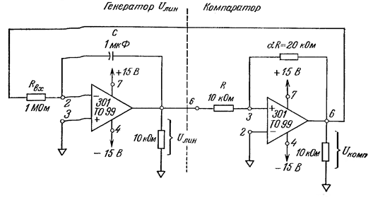

Рис. 2.1. Генератор напряжения треугольной формы

Было бы неверно утверждать, что вышеописанная схема генерирует только треугольный сигнал. Помимо Uлин на выход схемы выводится также и прямоугольный сигнал Uкомп.

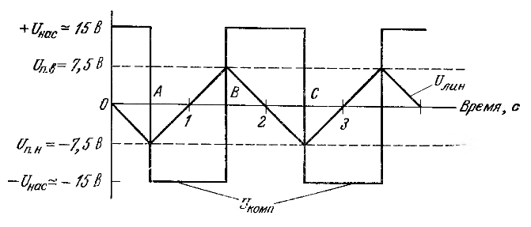

Рис. 2.2. Сигнал компаратора и треугольный сигнал

## 2.2. Принципиальная схема, конструкторская документация

Руководствуясь правилам проектирования, типоразмер пассивных элементов схемы (резисторов и конденсаторов) был выбран как можно больший. Также, к разъемам питания генератора треугольной формы были присоединены керамические конденсаторы C2, C3 емкостью 100нФ. Они фильтруют питание и сокращают длину токовых контуров, уменьшая помехи в цепи заземления.

Рассмотрим назначение входов и выходов схемы:

|  |  |  |  |
| --- | --- | --- | --- |
| Разъем | Контакт | Мнемоника | Описание |
| X1 | X1-1 | V- | Напряжение питания инверсных входов операционных усилителей D1, D2 |
| X1-2 | V+ | Напряжение питания неинверсных входов операционных усилителей D1, D2 |
| X1-3 | GND | Земля |
| X2 | X2-1 | TRI | Результирующее напряжение треугольной формы |
| X2-2 | COMP | Прямоугольный сигнал с выхода компаратора |
| X2-3 | GND | Земля |

Табл. 2.1. Назначение выводов схемы



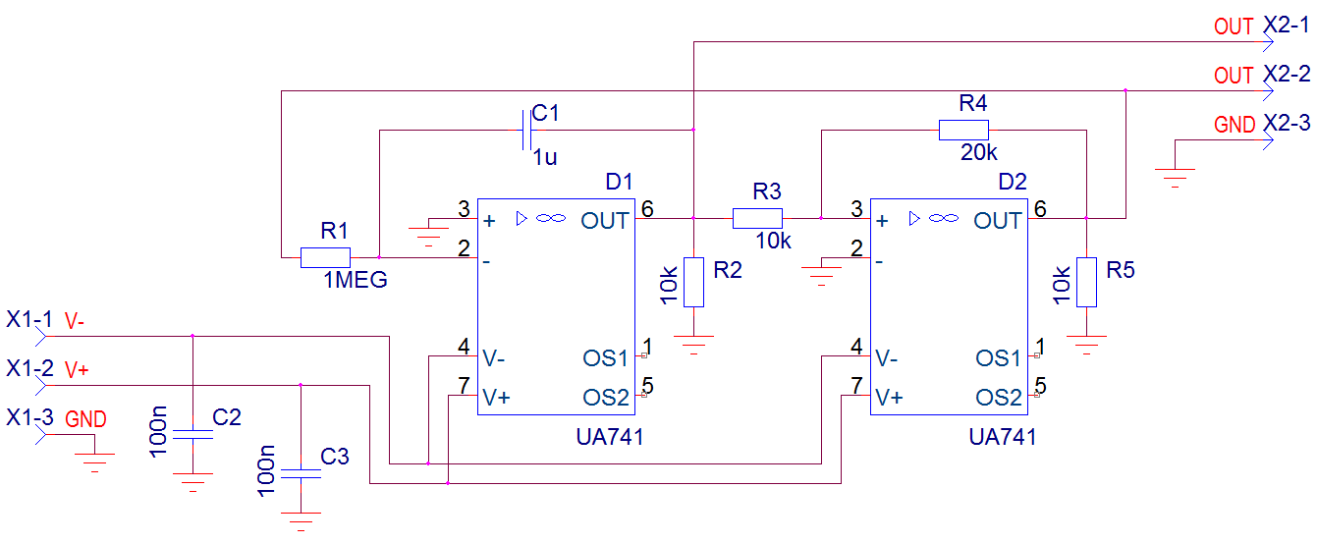

*КСПТ.430100.8.Э3*

*ИКНТ 43501/3*

*Генератор напряжения треугольной формы*

*Бояркин Н.С.*

*Кошелев С.И.*

|  |  |  |  |
| --- | --- | --- | --- |
| *Поз. обозначение* | *Наименование* | *Кол.* | *Примечание* |
|  | *Резисторы* |  |  |
| *R1* | *1МОм 1% 0805* | *1* |  |
| *R2, R3, R5* | *10кОм 1% 0805* | *3* |  |
| *R4* | *20кОм 1% 0805* | *1* |  |
|  |  |  |  |
|  | *Конденсаторы* |  |  |
| *C1* | *1мкФ 10% 0805* | *1* |  |
| *C2, C3* | *100нФ 10% 0805* | *2* |  |
|  |  |  |  |
|  | *Операционные усилители* |  |  |
| *D1, D2* | *AD741* | *2* |  |
|  |  |  |  |
|  | *Разъемы* |  |  |
| *X1* | *WF-3* | *1* |  |
| *X2* | *PLS-3* | *1* |  |
|  |  |  |  |
|  |  |  |  |
|  |  |  |  |
|  |  |  |  |
|  |  |  |  |
|  |  |  |  |
|  |  |  |  |
|  |  |  |  |
|  |  |  |  |
|  |  |  |  |
|  |  |  |  |
|  |  |  |  |
|  |  |  |  |
|  |  |  |  |
|  |  |  |  |
|  |  |  |  |
|  |  |  |  |
|  |  |  |  |
|  |  |  |  |



*Бояркин Н.С.*

*Кошелев С.И.*

*Генератор напряжения треугольной формы*

*КСПТ.430100.8.ПЭ3*

*ИКНТ 43501/3*

# 3. Разработка печатной платы

## 3.1. Создание библиотеки элементов

В первую очередь была найдена техническая документация для каждого элемента принципиальной схемы (Табл. 3.1).

|  |  |  |  |
| --- | --- | --- | --- |
| Тип элемента | Позиционное обозначение | Наименование | Ссылка на магазин / ссылка на техническую документацию |
| Резисторы | R1 | 0805 - 1 МОм | <http://chipdip.ru/product0/9000079578/>  <http://lib.chipdip.ru/244/DOC000244339.pdf> |
| R2, R3, R5 | 0805 - 10 кОм | <http://chipdip.ru/product0/9000079514/>  <http://lib.chipdip.ru/244/DOC000244339.pdf> |
| R4 | 0805 - 20 кОм | <http://chipdip.ru/product0/9000079521/>  <http://lib.chipdip.ru/244/DOC000244339.pdf> |
| Конденсаторы | C1 | 0805 - 1 мкФ | <http://chipdip.ru/product0/768017701/>  <http://lib.chipdip.ru/056/DOC000056707.pdf> |
| C2, C3 | 0805 - 100 нФ | <http://chipdip.ru/product0/43780/>  <http://lib.chipdip.ru/244/DOC000244219.pdf> |
| Операционные усилители | D1, D2 | UA741 - SO8 | <http://chipdip.ru/product/ua741cn/>  <http://lib.chipdip.ru/205/DOC000205459.pdf> |
| Разъемы | X1 | WF-3 | <http://chipdip.ru/product/wf-3/>  <http://lib.chipdip.ru/276/DOC000276438.pdf> |
| X2 | PLS-3 | <http://chipdip.ru/product/pls-3/>  <http://lib.chipdip.ru/227/DOC000227157.pdf> |

Табл. 3.1. Техническая документация элементов схемы

Пассивные элементы схемы имеют относительно небольшую погрешность (резисторы – 1%, конденсаторы 10%).

Диапазон питающих напряжений операционных усилителей 22 В, таким образом амплитуда результирующего треугольного напряжения может составлять 11 В.

Общая стоимость всех элементов схемы составила меньше 200 рублей. Основную стоимость схемы составили операционные усилители D1, D2.

Для каждого элемента, согласно его технической документации, был найден или создан корпус и добавлен в общую библиотеку (Табл. 3.2).

|  |  |
| --- | --- |
| R0805 |  |
| C0805 |  |
| SO8 |  |
| WF-3 |  |
| PLS-3 |  |

Табл. 3.2. Библиотека элементов

## 3.1. Трассировка печатной платы

При трассировке печатной платы были использованы два слоя. Во-первых, это необходимо для уменьшения габаритов печатной платы, а во-вторых положительно влияет на уменьшения помех и наводок. Так как схема не высокочастотная, не рекомендуется использовать больше двух слоев при трассировке небольших плат.

Также были учтены правила проектирования, связанные с проводниками. Проводники выбраны наиболее широкими, но не больше, чем минимальная контактная площадка. Длина проводников максимально уменьшена путем группировки элементов рядом друг с другом. Ни один проводник не имеет прямых углов.

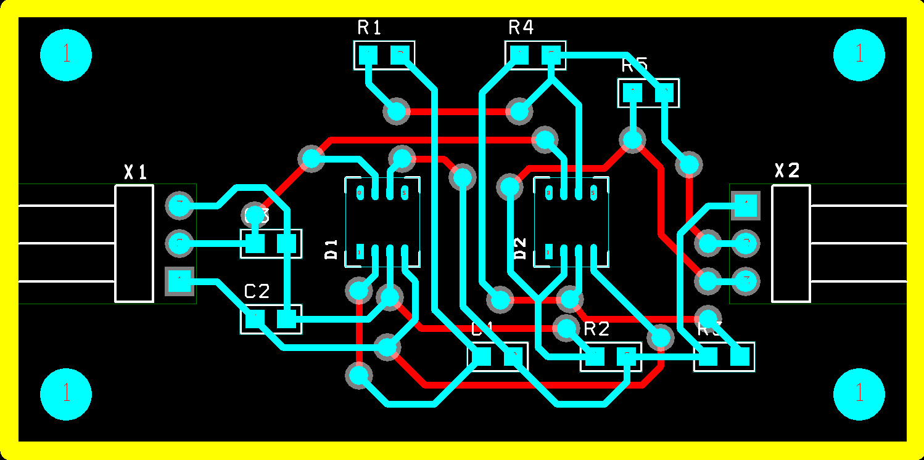

Рис. 3.1. Плата в режиме редактирования

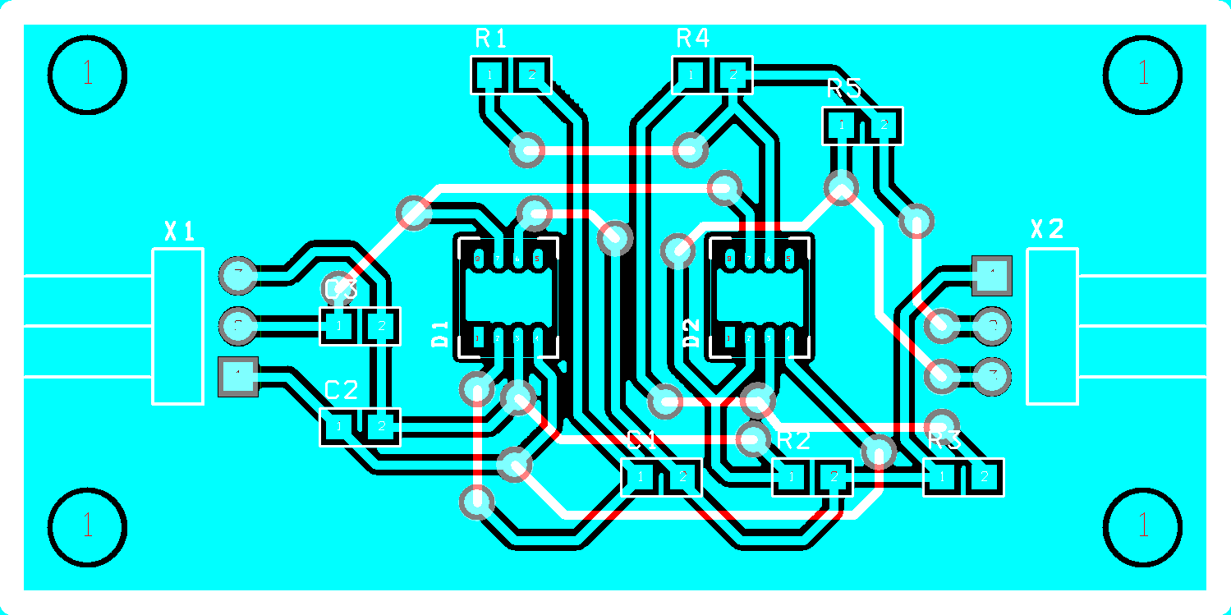

Рис. 3.2. Верхний слой

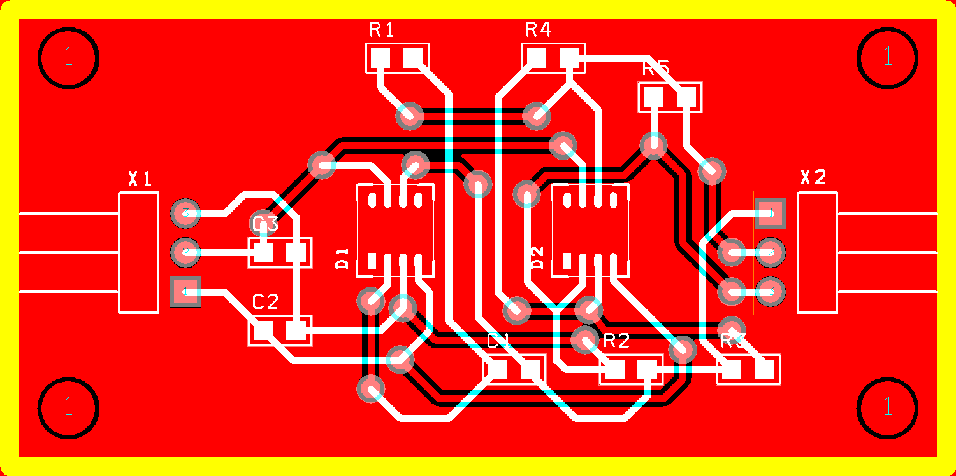

Рис. 3.3. Нижний слой

# 4. Список литературы

1. *Кофлин У., Дрисколл У.,* Операционные усилители и линейные интегральные схемы. - М.: Мир, 1980.
2. ЧИП и ДИП – интернет-магазин радиодеталей [Электронный ресурс]. – URL: <http://chipdip.ru/> (дата обращения 06.11.2016).